ФЕДЕРАЛЬНОЕ ГОСУДАРСТВЕННОЕ БЮДЖЕТНОЕ ОБРАЗОВАТЕЛЬНОЕ УЧРЕЖДЕНИЕ ВЫСШЕГО ПРОФЕССИОНАЛЬНОГО ОБРАЗОВАНИЯ

«ЮЖНЫЙ ФЕДЕРАЛЬНЫЙ УНИВЕРСИТЕТ»

Институт математики, механики и компьютерных наук им. И.И. Воровича

Кафедра информатики и вычислительного эксперимента

**ОТЧЕТ**

НА ТЕМУ:

**БЛОЧНЫЕ ВЫЧИСЛЕНИЯ. МОДЕЛИ ВРЕМЕНИ ВЫПОЛНЕНИЯ ПРОГРАММ. БЛОЧНЫЕ РАЗМЕЩЕНИЯ МАССИВОВ, ДОПОЛНЯЮЩИЕ БЛОЧНЫЕ ВЫЧИСЛЕНИЯ**

**Выполнил:**

Студент 4 курса 1 группы

Григорчук Никита Юрьевич

Ростов-на-Дону

2018

Содержание

Постановка задачи .............................................................................................................................. 3

Алгоритм решения .............................................................................................................................. 3

Результаты работы программы .......................................................................................................... 6

График зависимости времени от размера блока.................................................................................7

Характеристики компьютера ............................................................................................................. 8

Выводы ..................................................................................................................................................8

**Постановка задачи**

**Задание 4**

Написать программу блочного умножения двух матриц C = A*B.

Матрица A нижне-треугольная. Хранится в виде одномерного массива по блочным столбцам.

Матрица B нижне-треугольная. Хранится в виде одномерного массива по блочным столбцам.

Распараллелить блочную программу умножения двух матриц C = A*B с использованием технологии OpenMP двумя способами

• Перемножение каждых двух блоков выполнить параллельно  
• В разных вычислительных ядрах одновременно перемножать разные

пары блоков.  
Определить оптимальные размеры блоков в обоих случаях.

Провести численные эксперименты и построить таблицу сравнений времени выполнения различных программных реализаций решения задачи. Определить лучшие реализации.

Проверить корректность (правильность) программ.

**Алгоритм решения задачи**

Подготовительная работа:

Создаем 2 файла, в которых содержатся нижне-треугольные матрицы A и В

../Desktop/Снимок%20экрана%202018-12-28%20в%2010.51.03%20ДП.pn

Далее организуем считывание информации из файлов в массивы(в данном массиве нули матрицы учитываются).

../Desktop/Снимок%20экрана%202018-12-28%20в%2010.53.20%20ДП.pn

**Основная часть алгоритма**:

Далее нам необходимо хранить матрицу в блочном виде(согласно условию задачи)

A= $\begin{matrix}a_{1} & 0 \\ a_{3} & a_{4}\end{matrix}$ VectorA=($a_{1}$, $a_{3}$, $a_{4}$)

Где $a_{i}$- блок матрицы А .

Полностью аналогично и в матрице B. Учитывается что данная матрица является нижнетреугольной, поэтому нулевые блоки не хранятся.

../Desktop/Снимок%20экрана%202018-12-28%20в%2011.05.36%20ДП.pn

Для более точной реализации и сравнения реализован сначала непараллельный способ поблочного умножения.

1. Стандартный метод поблочного умножения матрицы.

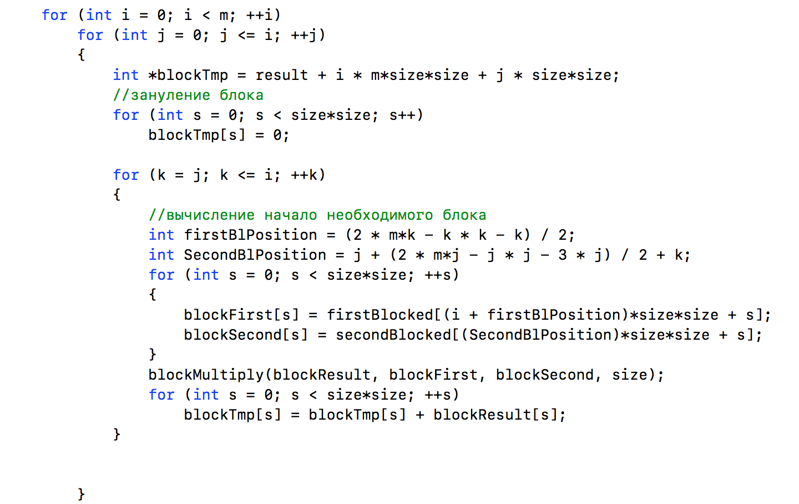

* Где (k<j) - условие, которое реализует ненужного вычисления блоков.
* Индекс начала необходимого блока, записанного в векторе находится с помощью несложной операции.

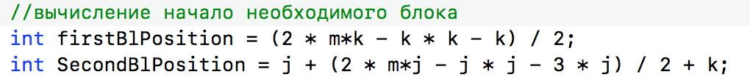

* Стандартный алгоритм умножения для элементов внутри блока.

Функция blockMultiply

../Desktop/Снимок%20экрана%202018-12-28%20в%2011.58.25%20ДП.pn

* В условии не уточняется, каким образом мы будем хранить результирующую матрицу C, поэтому будем считать, что она должна быть записана в виде вектора, блоки которой расположены построчно. Тогда вычисление размера блока будет выглядеть следующим образом:

../Desktop/Снимок%20экрана%202018-12-28%20в%2012.12.25%20ПП.pn

* Для распараллеливания используется 8 потоков

../Desktop/Снимок%20экрана%202019-01-13%20в%202.29.18%20ПП.pn

**Проверка правильности работы программы**

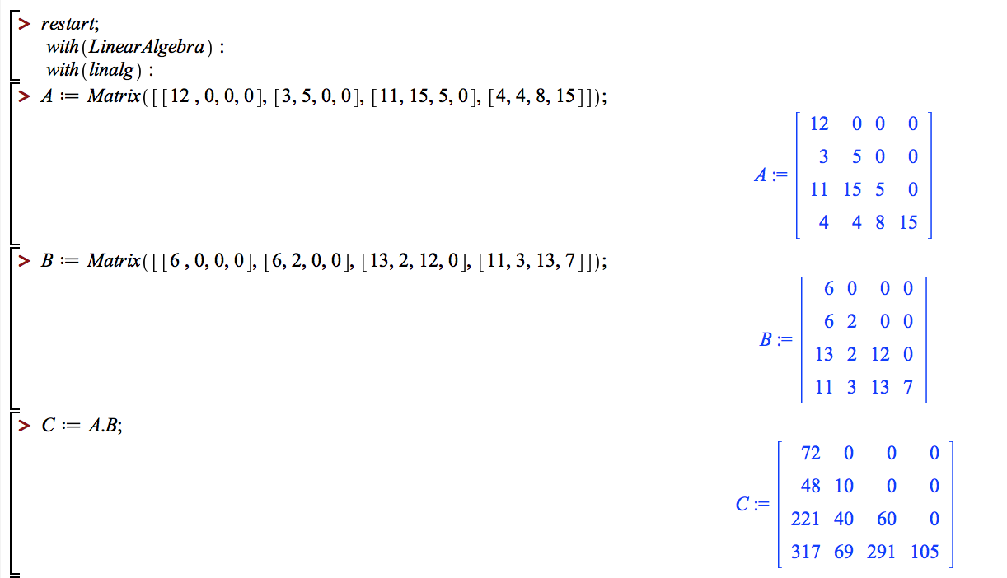

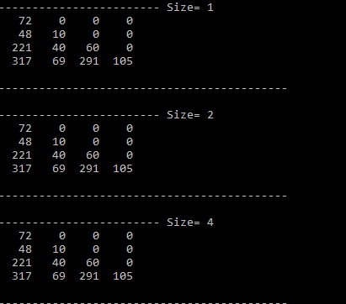

**График зависимости времени от размера блока**

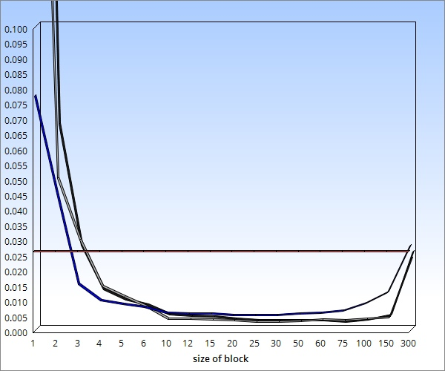

- не блочное умножение

- блочное умножение

- блочное умножение, параллельно по блокам

- блочное умножение, параллельно по строкам

**Характеристики компьютера**

Процессор Intel core i7-860, тактовая частота до 3,46 GHz.

Количество ядер: 4

Базовая тактовая частота процессора: 2,8 GHz

Кэш-память:

Объем кэша L1:64 КБ

Объем кэша L2:1024 КБ

Объем кэша L3:8192 КБ

Оперативная память:

Тип: DDR3

Объем оперативной памяти: 12GB

Частота памяти: 1333 MHz

**Выводы**

Неоптимальные варианты - разбиения матрицы на блоки размером 1x1 и 300x300. Преимущество в скорости вычислений блочных вариантах программы над не блочным достигается при размерах блока от 4 до 150. Наибольшее ускорение достигается в блочных параллельных вариантах при размерах блока от 25 до 75. Это можно объяснить особенностью работы кэш-памяти.